安徽继续教育在线平台在线学习操作指南
各位学员：
按照《安徽高校继续教育远程化教学模式改革与信息化建设项目规划（2016-2018年）》（皖教高〔2015〕4号）文件的要求，安徽省成人高等继续教育工作将开展成人高等教育教学模式、函授学习方式方法、教学过程管理等方面的改革。
目前，宿州职业技术学院成人高等继续教育学员将依托安徽继续教育在线平台，全面开展函授学员网络上线和在线学习等工作，切实落实函授课程线上学习任务。
现就宿州职业技术学院成人高等继续教育函授学生的网络在线学习任务、网络在线学习的操作及安徽继续教育在线（http://www.ahcjzx.cn/）网络平台使用方法进行通知和说明。
一、网络在线学习的多媒体配置要求
1、网络在线学习应使用具有windowsXP、win7及以上操作系统
的计算机。
2、网络在线学习系统支持 IE7 及以上浏览器，支持 1024*768 及以上分辨率的使用，最佳浏览效果为 IE9 及 IE9 以上浏览器、1366*768 的分辨率（推荐使用360浏览器、360极速浏览器、搜狗浏览器、QQ浏览器）。
3、为了流畅的使用该系统的在线视频学习功能，请提前安装flash 播放器，电脑上已安装的不需要重复安装，未安装的，请按照浏览器弹出的FLASH插件安装提示进行安装，或自行安装。
4、手机APP客户端在线学习
安徽继续教育在线平台支持Android，IOS等系统的各种终端设备（电脑、pad、手机、智能电视等），实现学习记录自动同步，随时随地便捷学习。注意：手机APP客户端学习过程，不要进行拖拽、快进，否则学习进度不能正常记录。
二、网络在线学习平台的登录
1、打开浏览器，在地址栏中输入（http://www.ahcjzx.cn/），进入“安徽继续教育在线”平台的门户首页。
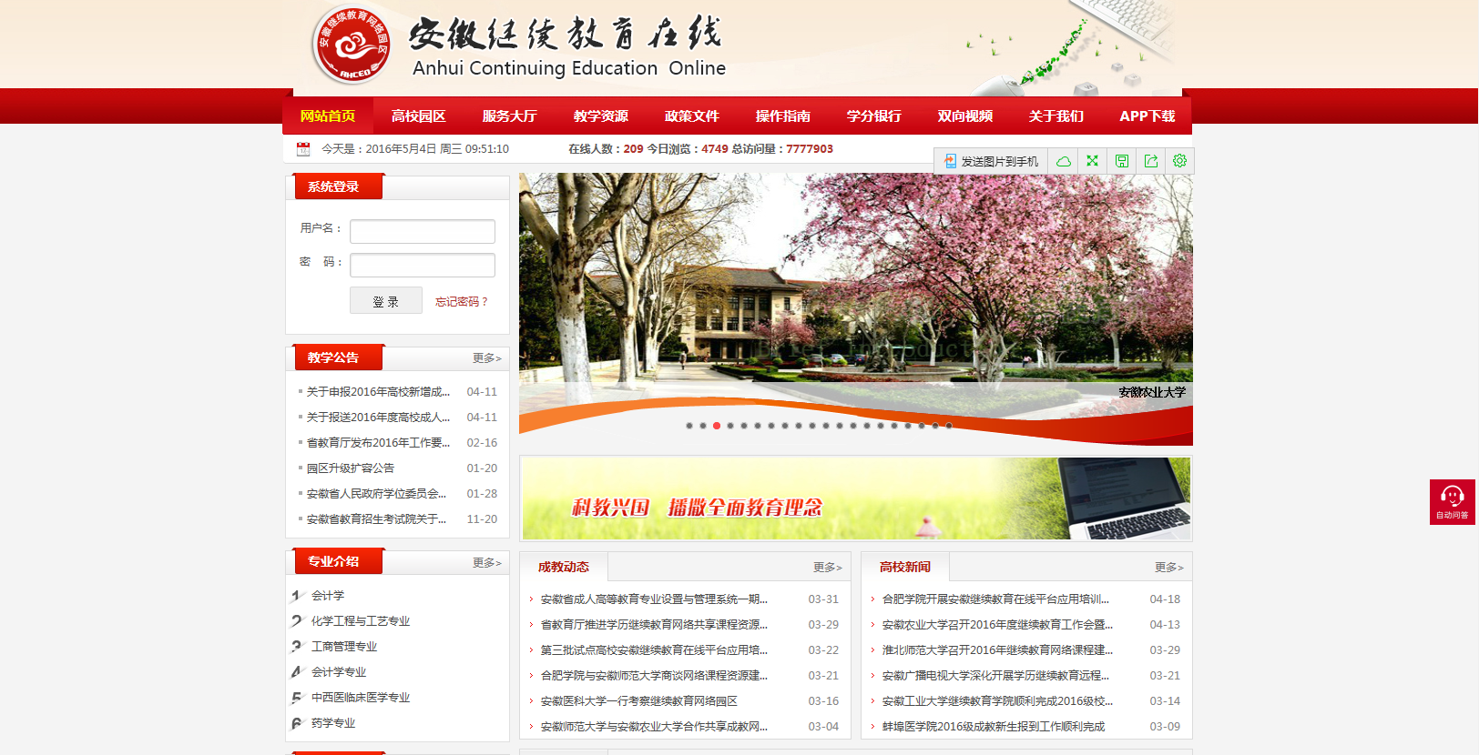
- 主页的左侧【系统登录】栏中，输入用户名和密码后点击登录就可以完成登录的操作。学生的登录用户名是身份证号，初始密码是身份证号后6位（注意如果学生的身份证号码最后一位是X，输入用户名及密码时，请使用大写的“X”）。
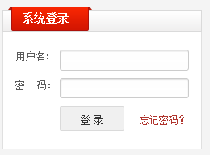
- 登录成功后显示学生个人姓名，请点击【学习空间】进入个人网络课程在线学习页面。
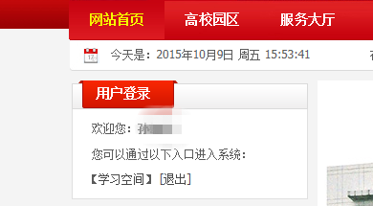
- 学生首次登录并进入【学习空间】时，系统会自动弹出【基本信息完善】的对话框，手机号码和邮箱为必填项，此处的邮箱作为日后找回密码的方式，建议做好记录。学生可以选择修改登录密码， 建议修改后的密码应做好记录，以免在后续使用中忘记，也可以不做密码修改。
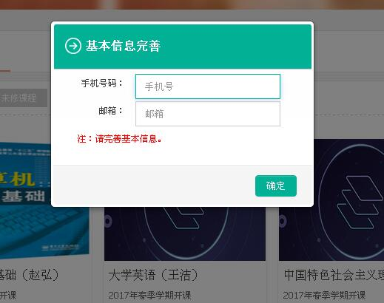

- 手机APP客户端在线学习登录
- 安徽继续教育在线“http:// www.ahcjzx.cn” 网站首页，拖动“滚动条”到页面中间，可以看到“APP下载”。

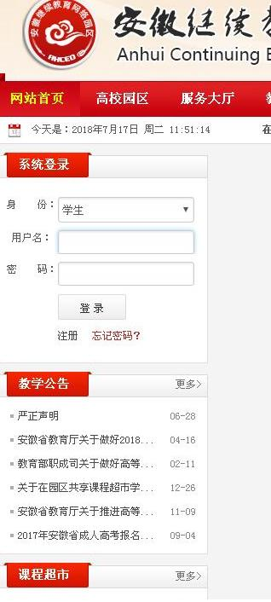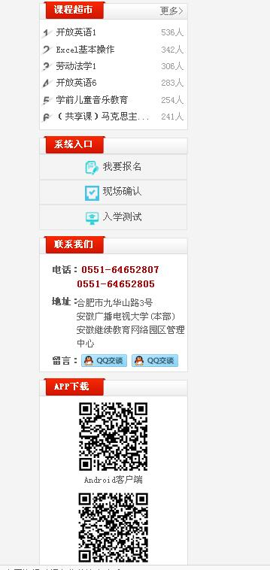

（2）安徽继续教育在线“http:// www.ahcjzx.cn” 网站首页，标题栏最后一项，可以可以看到“APP下载”。
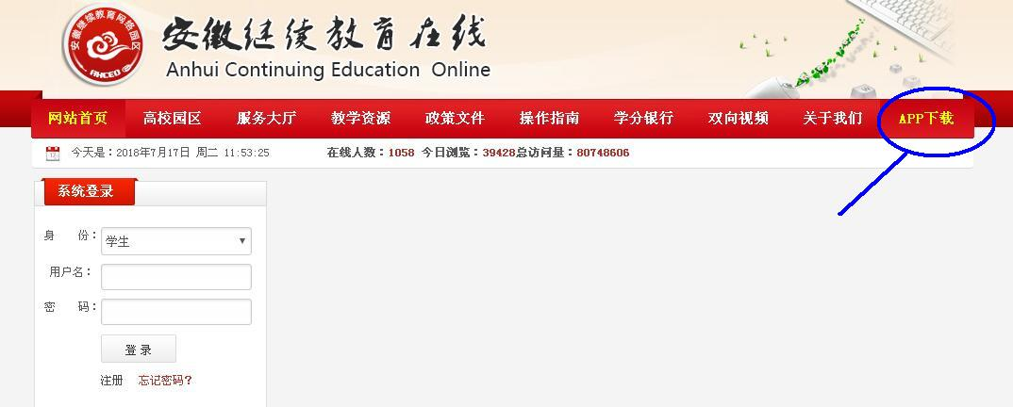
（3）手机APP客户端登录学习
注意：手机APP客户端学习过程，不要进行拖拽、快进，否则学习进度不能正常记录。

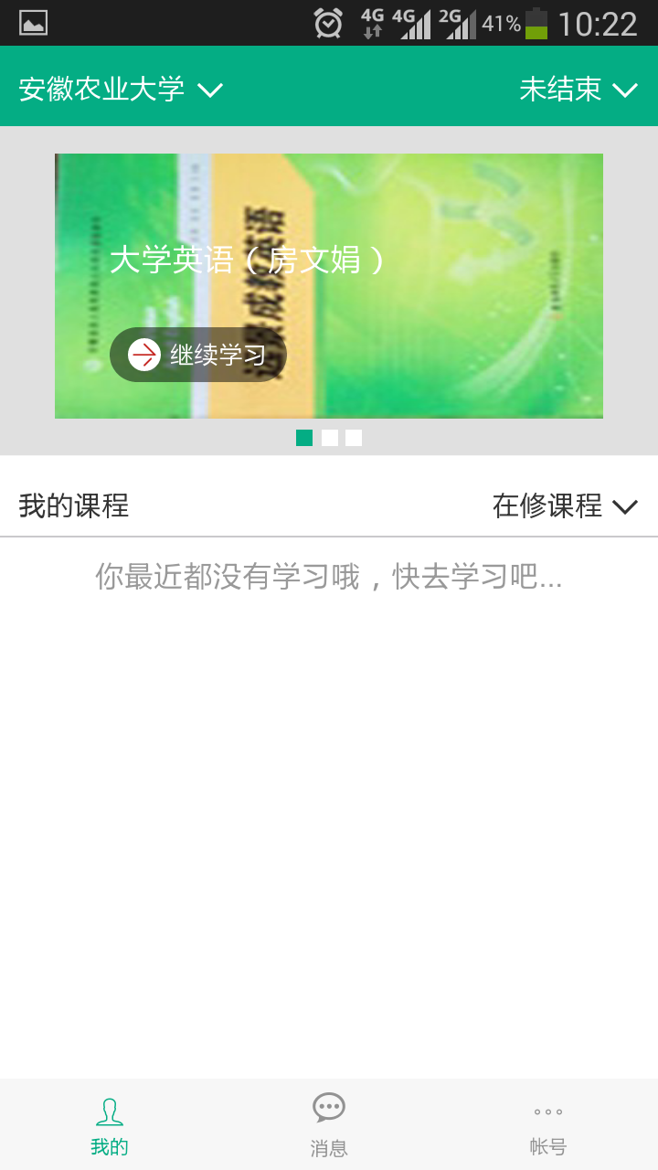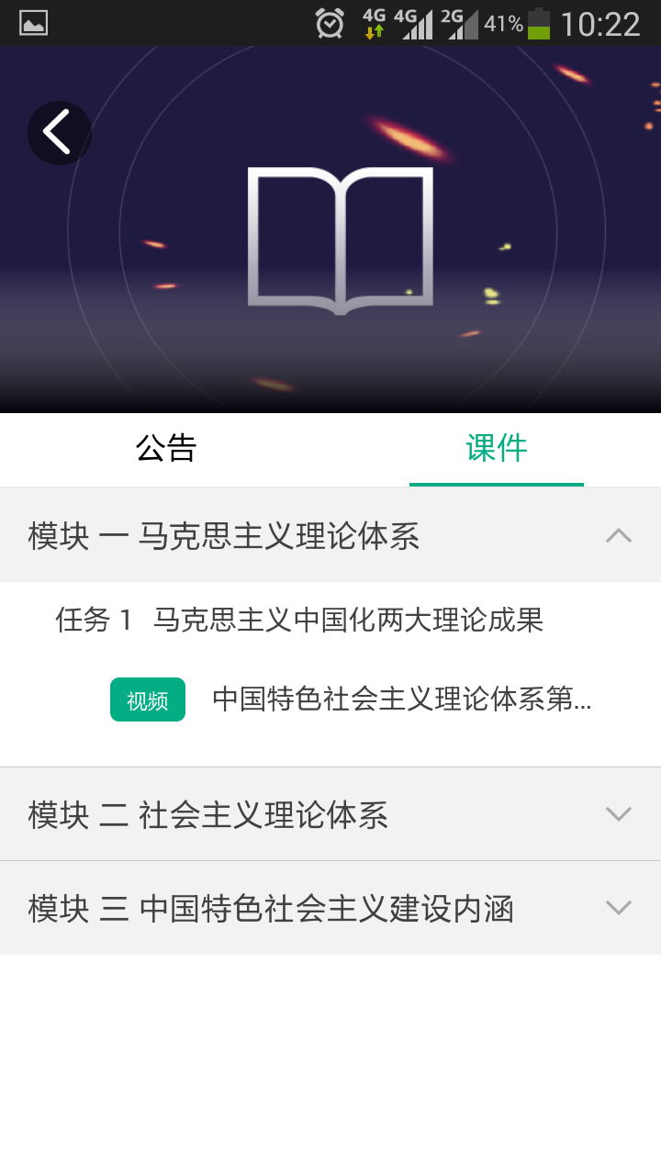
- 在线学习空间的介绍
- 学习空间顶部基本信息展示区会呈现个人姓名、所在班级、函授站点及院校等信息。左侧菜单区会呈现“我的课程”、“课程超市”、“我的作业”、“我的考试”、“信息查询”、“账号设置”等项目栏，选择某一项目栏后，右侧内容展示区实时呈现学员所选栏目的具体内容（注意在“账号设置”项目栏中可以进行登录密码的修改）。
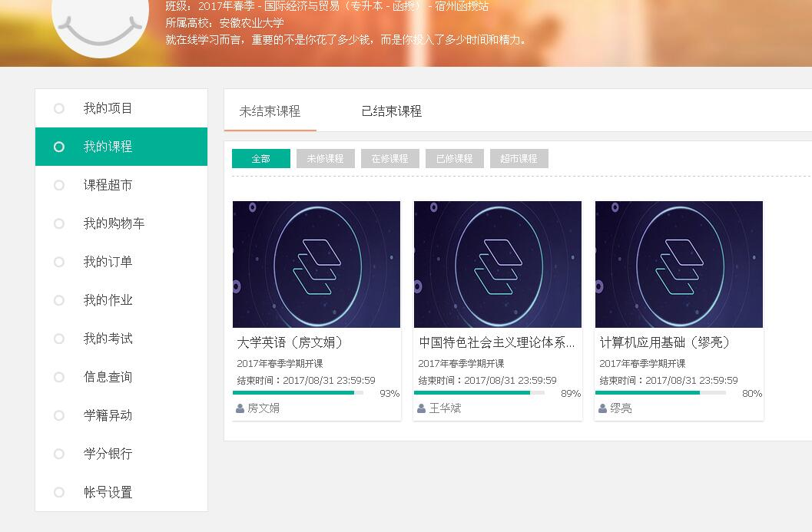
- 如何进行在线学习
1、进入课程
点击【我的课程】项目栏，内容展示区会显示出学员本学期的课程。课程封面下方的进度条和进度数值为学员当前课程的学习进度。点击课程封面，既进入课程学习页面。
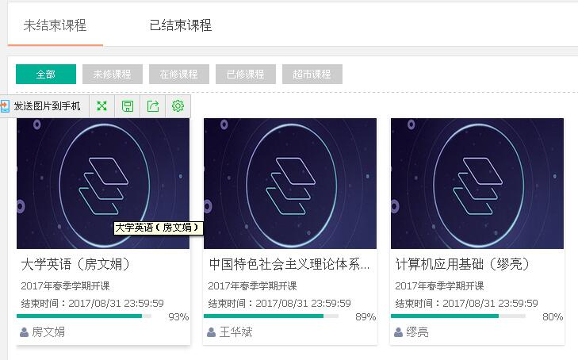
2、课程学习
进入课程学习页面后，【目录】一栏会显示课程资源、学生学习资源、各个模块的学习任务以及学习任务的完成情况。学习任务包括阅读文本、观看视频、作业、讨论、问答和笔记等。
进入课程学习页面后，点击右上角“开始学习”按钮即可开展网络学习。也可以点击课程“模块”中任一学习“任务”开展学习。
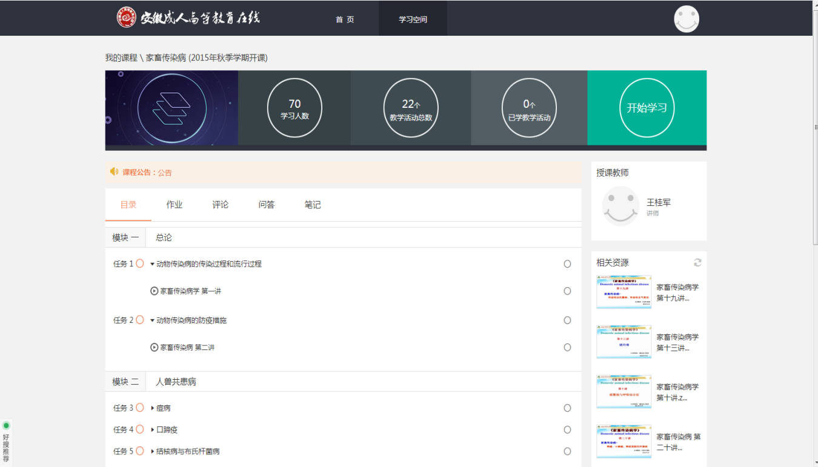
课程视频在线学习时候要注意以下几个问题：
- 学习视频不允许拖拽进度，也就是不能够“快进”；
- 目前大部分课程，老师在教学视频中尚未设置测验题；
- 学员每次只能学习一门课程的一个章节，不允许同时打开多个章节进行学习，并且学习过程必须按照课程章节目录，按照顺序学习；


3、课程作业
（1）点击“作业”项目栏，可以进行当前课程的作业答题。在当前课程学习的过程中或学习结束后，均可以进行课程作业的答题。作业答题结束后，点击提交会得到分数。注意，作业可以重复答题，以便学员取得更好的成绩。
（2）另外，不同课程的课程设计不一样，所以有的课程安排有“课程考试”，有的课程暂未设置“课程考试”；
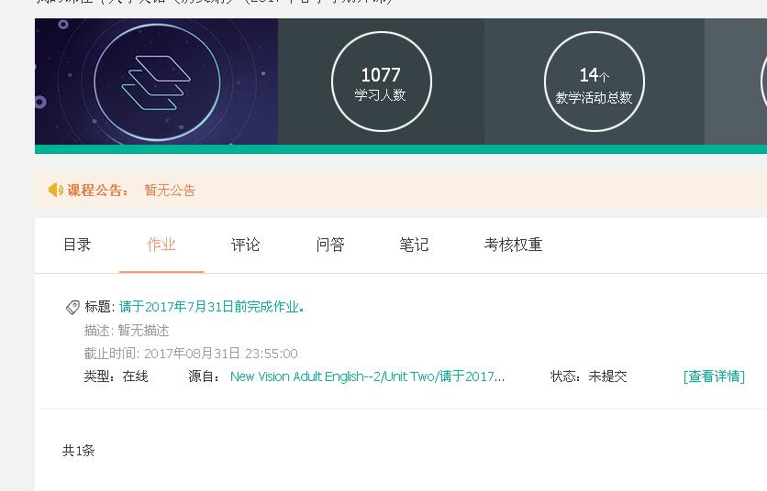
在【学习空间】首页中，点击“我的作业”项目栏，可以看到所学课程的各项作业，包括“在线作业”、“离线作业”、“纸质作业”等。（目前，仅需完成“在线作业”即可）
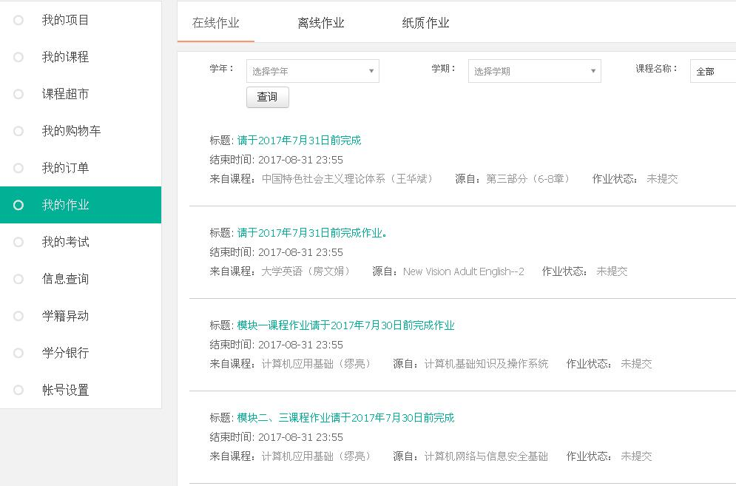
4、发表评论
学习过程中，可以对课程或课程资源进行评论，同时亦可对本课程开展评分。
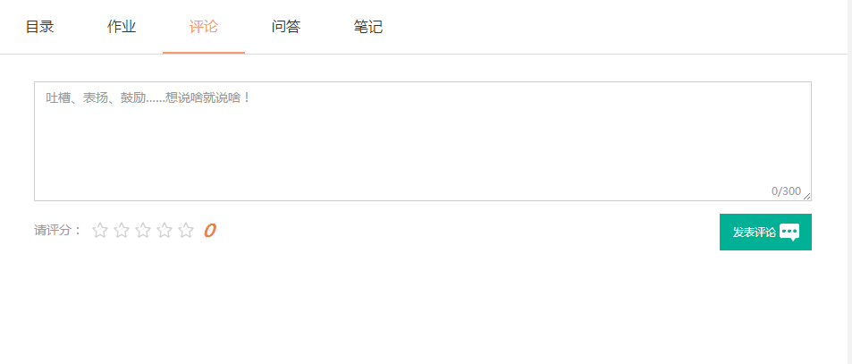
5、互动交流
课程学习过程中，遇到了疑问或者有学习心得想和授课教师、同学们探讨，这个时候可以点击“问答”，针对课程学习过程中遇到的问题与教师、同学们进行互动交流。
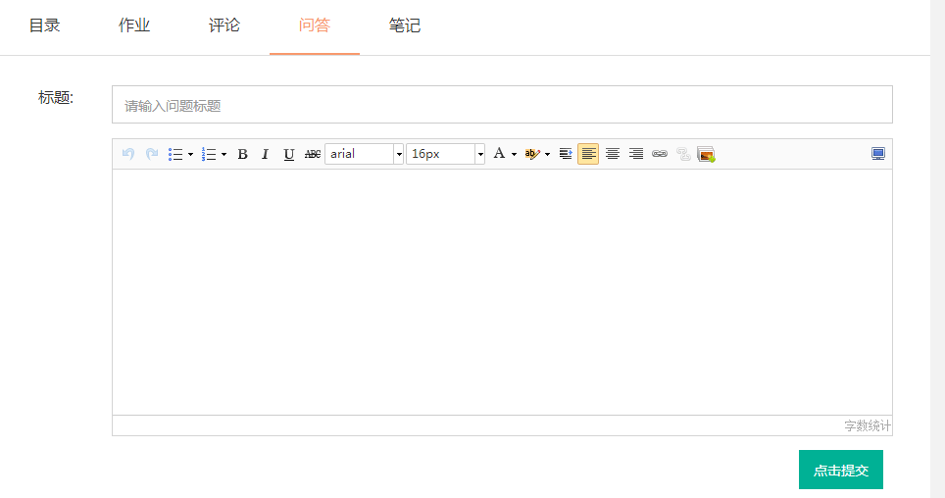
6、记录笔记
学习过程中，学员可以点击“笔记”按钮进行学习笔记的记录，针对课程学习过程中遇到的问题与教师进行互动交流。在文本框中可以记录知识点，也可以在文本框选项中运用“截屏”按钮。
- 在线学习考核要求
目前，在线学习考核要求有：
- 完成所有课程的在线视频学习；
- 完成所有课程的作业提交
由于每门课程授课教师不同，因此每门课程作业也不完全一致，请大家完成所有课程的作业。（作业可以重复作答，直到提交获得一个较为满意的分数）
- 每门课程作业和考试所占课程考核的权重，在课程权重中可以查询，同学们可以自行查看该门课程的考核权重；
（2）另外，不同课程的课程设计不一样，所以有的课程安排有“课程考试”，有的课程暂未设置“课程考试”；
- 课程学习过程中的评论、交流和互动要求
课程学习过程中，可以进行发表评论，与授课教师和同学进行互动交流，也可以在课程中进行笔记的记录。

